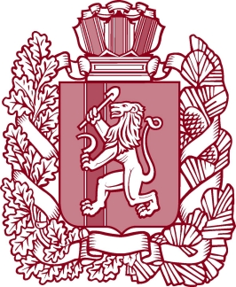
законодательное  СОБРАНИЕ  красноярского края |  |  |  | Председателю комитета  по бюджету, государственной собственности и защите прав граждан  В.Ф. Чащину
комитет
по Экономике
и налоговой политике

пр.Мира, 110, г.Красноярск, 660009
Телефон: 8(391) 249-31-51
факс: 8(391) 211-04-65
E-mail: sobranie@sobranie.info
http://www.sobranie.info

 |  | №
На № | 46-и/вн-202 от 14.09.2022

Об исполнении постановлений Законодательного Собрания края

Уважаемый Владимир Федорович!

По результатам рассмотрения письма министерства финансов Красноярского края от 26.07.2022 № 15-15/2684 (вх. № 6287 от 02.08.2022) об исполнении постановлений Законодательного Собрания Красноярского края от 23.12.2021
№ 2-383П «О резолюции публичных слушаний по вопросу «О краевом бюджете на 2022 год и плановый период 2023-2024 годов» (далее – Резолюция) и от 23.12.2021 № 2-384П «О предложениях Правительству края в связи с принятием Закона края «О краевом бюджете на 2022 год и плановый период 2023-2024 годов» (далее – Постановление) комитет отмечает, что отдельные предложения и рекомендации, контроль над исполнением которых относится к предмету ведения комитета, исполнены (пункты 2.3, 3.29 Резолюции, пункты 1.5, 3.5 Постановления).
Комитет продолжит контроль за исполнением Резолюции и Постановления в пределах предмета своего ведения.

С уважением,
председатель комитета Е.Е. Васильев

Екатерина Сергеевна Швалова
249-31-37

